 | AIR LINE TOURS D.O.O.  ZA AVIO USLUGE I TURIZAM/SARAJEVO  ALIJE ISAKOVICA 1 / SARAJEVO / BIH  Tel/fax: +387 33 550-380, 550-381, +387 61 106-531;  PDV Br. : 20091789009 ; ID Br. : 4200917890009    E-mail: airline@bih.net.ba ; airlinetours@bih.net.ba

Specijalna novogodišnja ponuda!
LISABON + PORTO
29.12.2026-04.01.2027.
Portugal je zemlja gostoprimstva, odlične hrane i bogate tradicije, gdje je svaki grad posebna priča – od romantične Sintre do živopisnog Porta. Posjeta Portugalu ostavlja dojam topline, ljepote i želje da se ponovo vrati.
Portugal i Lisabon nude savršen spoj historije, kulture i opuštenog mediteranskog načina života. Lisabon oduševljava svojim šarenim ulicama, tramvajima, vidikovcima i živom atmosferom, dok obala Atlantika daje poseban osjećaj slobode i svježine.

PROGRAM PUTOVANJA
- DAN, 29.12.2026, (UTORAK), SARAJEVO – ISTANBUL – LISABON
Sastanak putnika na Sarajevskom aerodromu kod Centrotours šaltera u 13:00h. Zajedničko fotografisanje. Prijava na let TK1022 za Istanbul u 15:30h. Po slijetanju u Istanbul u 19:30h slijedi presjedanje na let TK1779 za Lisabon u 21:15h i dolazak u Lisabon u 23:25h. Nakon pasoške i carinske kontrole, transfer do hotela. Smještaj. Noćenje.
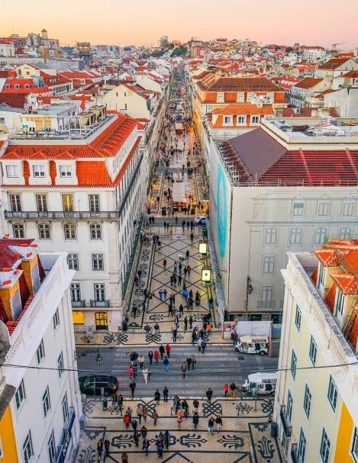
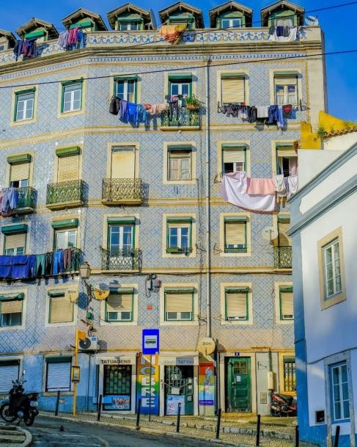
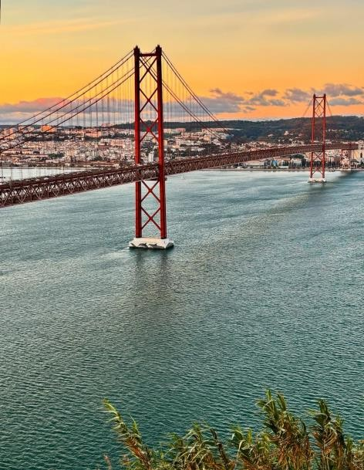
- DAN, 30.12.2026, (SRIJEDA), LISABON
Doručak. Nakon doručka odlazimo u poludnevno fakultativno panoramsko i pješačko razgledanje grada u trajanju od cca 4h. Razgledanje započinjemo posjetom kvartu Belem, jednom od najvažnijih historijskih dijelova Lisabona, poznatom po epohi velikih pomorskih otkrića. Ovdje se nalaze impresivni spomenici kao što su toranj Belem (1515.g.) i Spomenik pomorskim otkrićima iz 1970.g. odakle se pruža prelijep pogled na rijeku Tejo. Nakon obilaska slijedi kratka pauza za degustaciju čuvenog portugalskog specijaliteta Pasteis de nata (hrskavo lisnato tijesto sa kremastim pudingom, jede se uz espresso) u pekari Pasteis de Belem poznatoj po receptu iz 1837.g.
Razgledanje nastavljamo odlaskom u stari dio grada – Alfama. Ovaj kvart je poznat po uskim ulicama, tradicionalnoj arhitekturi i autentičnom lokalnom životu, kao i vidikovcima sa spektakularnim pogledom na

grad i rijeku. Razgledanje završavamo u centralnom dijelu grada – Baixa / Rossio. Ovdje se nalaze impresivni trg Praca do Commercio, trgovi i glavne gradske avenije i šetališta. Slobodno poslijepodne za individualne aktivnosti i shopping. Noćenje.
- DAN, 31.12.2026, (ČETVRTAK), SINTRA – CABO DE ROCA – CASCAIS – ESTORIL
Doručak. Slobodan dan ili fakultativni izlet „Atlantska tura“ - jedan od najbolje ocijenjenih cjelodnevnih izleta od strane Centrotours putnika! Doživite čaroliju Portugala kroz nezaboravan jednodnevni izlet koji spaja bogatu historiju, spektakularne pejzaže i opuštenu atmosferu atlantske obale.
Naša prva stanica je Sintra, romantični gradić po UNESCO zaštitom, poznat po bajkovitim palatama i bujnoj prirodi. Po dolasku slijedi obilazak bivše ljetne kraljevske palate Palacio Da Pena smještene na brdu s panoramskim pogledom na grad ili kraljevske palate iz 14. vijeka u centru grada – Palacio Nacional de Sintra (ulaznice uz doplatu). Slobodno vrijeme za uživanje u lokalnim kolačima (travesseiros, queijedas), kupovinu suvenira, ručak. Izlet nastavljamo odlaskom do mjesta Cabo de Roca – najzapadnije tačke kontinentalne Evrope, poznate po dramatičnim liticama i spektakularnom pogledu na Atlantski okean. Slobodno vrijeme za fotografisanje, a zatim nastavak putovanja do mjesta Cascais – elegantnog primorskog gradića sa marinom. Izlet završavamo u elegantnom ljetovalištu Estoril poznatom po luksuznim vilama i kasinu. Povratak u Lisabon. Pripreme i doček Nove godine na Trgu trgovine (Praca do Comercio) uz koncerte i veliki vatromet u ponoć. SRETNA NOVA 2027. GODINA! Noćenje.
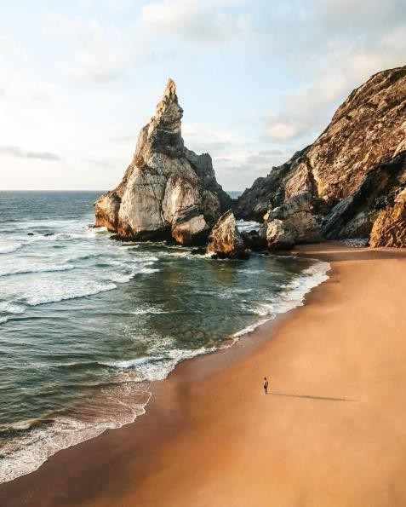
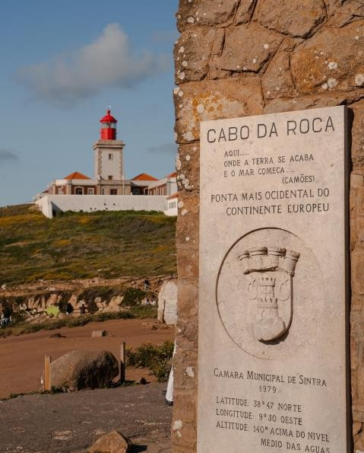
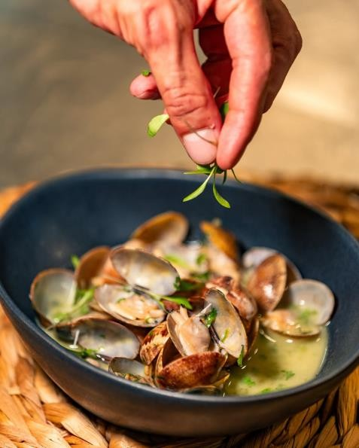

- DAN, 01.01.2027,(PETAK), ATLANTSKA PANORAMA: CRISTO REI – SESIMBRA – ARRABIDA
Pogledi koji oduzimaju dah i skrivene plaže Atlantske obale
Kasni doručak. Poslijepodne predlažemo odlazak na nezaboravan izlet „Atlantska panorama“ u otrkivanje skrivene ljepote portugalske obale južno od Lisabona. Izlet počinjemo posjetom impozantnoj statui Cristo Rei uključuje slobodan pristup kompleksu i panoramskom vidikovcu ispod statue, odakle se pruža spektakularan pogled na Lisabon i rijeku Tejo. Za goste koji žele potpun doživljaj, moguće je uspon lifton do spomenika (uz doplatu). Nastavljamo prema slikovitom ribarskom mjestu Sesimbra, poznatom po lijepim plažama, kristalno čistom moru i tradicionalnoj lribarskoj atmosferi. Slobodno vrijeme za šetnju uz more i opuštanje na plaži. Završni dio izleta vodi nas kroz prirodni park Arrabida, jedan od najljepših prirodnih područja Portugala. Oduševit će vas dramatične zelene padine koje se spuštaju prema tirkiznom Atlantiku, skrivene uvale i nezaboravni panoramski pogledi. Povratak u Lisabon. Noćenje.

- DAN, 02.01.2027, (SUBOTA), LISABON – PORTO
Doručak i odjava iz hotela. Slijedi vožnja auto putem prema Portu uz kraća usputna zaustavljanja (cca 310km / 3-3,5h). Porto je drugi po veličini grad Portugala, poznat po bogatoj historiji, arhitekturi i čuvenom port vinu. Po dolasku slijedi razgledanje grada: Ribeira – najstariji dio grada pod zaštitom UNESCO-a, most Dom Luis na rijeci Douro – simbol grada i jedno od najpoznatijih arhitektonskih djela, željeznička stanica

Sao Bento – čuvena po prelijepim azulejo pločicama, katedrala... Slobodno vrijeme i transfer do hotela. Smještaj. Noćenje.
- DAN, 03.01.2027, (NEDJELJA), BRAGA – GUIMARAES
Doručak. Slijedi cjelodnevni fakultativni izlet na sjever Portugala i u njegove najvažnije historijske gradove. Putovanje započinjemo posjetom gradu Braga, jednom od najstarijih i najvažnijih vjerskih centara Portugala. Braga se ponosi historijom dugom 2000 godina i nazivom „Portugalski Rim“ – u gradu se nižu jedna do druge više od 20 crkava, među njima i katedrala iz 12. vijeka koja se smatra prvom i najvažnijom crkvom u Portugalu. Razgledanje uključuje i impresivno svetište Bom Jesus (Bom Žesus) poznato po baroknom stepeništu i panoramskom pogledu na grad. Kada ste već tu predlažemo da probate “bacalhau”, ili sušeni bakalar. Ovo je tradicionalno portugalsko jelo koje se priprema od sitno sjeckanog bakalara (ili bijele ribe) sa začinima. Ono što čini “bacalhau” tako jedinstvenim je i njegov pikantni okus. Začinjen raznim začinima poput češnjaka, maslinovog ulja, crnog papra, i peršina, svaki zalogaj pravo je malo bogatstvo okusa koji su karakteristični za portugalsku kuhinju. Razgledanje nastavljamo odlaskom u Guimaraes koji se smatra kolijevkom portugalske nacije i prvom prijestonicom kraljevstva proglašenog 1143. godine. Centar grada je pod UNESCO zaštitom, odiše historijom s dvorcem iz 10. vijeka i Palatom vojvoda od Bragance. Slobodno vrijeme u starom gradu i na trgu Largo de Oliveira. Povratak u hotel. Noćenje.
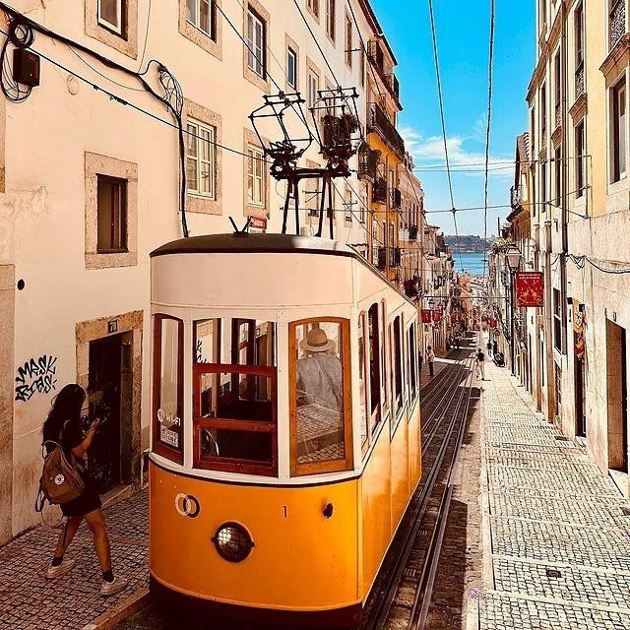
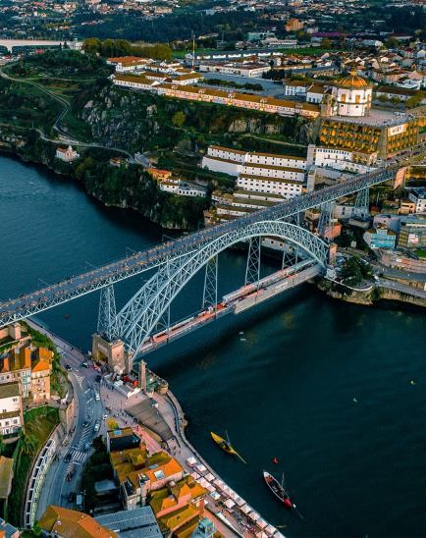
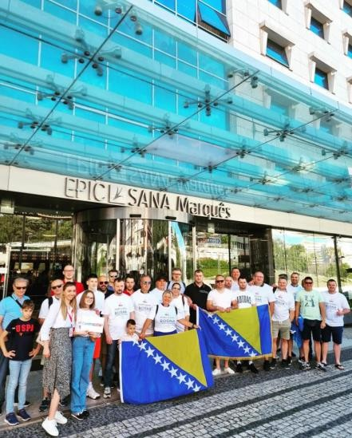

- DAN, 04.01.2027, (PONEDJELJAK), PORTO – ISTANBUL – SARAJEVO
Radi doručak. Transfer na aerodrom i let TK1450 u 10:55h. Dolazak u Istanbul planiran je u 18:40h. Nastavak leta TK1023 Istanbul – Sarajevo u 21:10h. Dolazak u Sarajevo planiran je u 21:05h (lokalna vremena). Kraj putovanja.

CIJENA: 1.749,00 KM/osoba*
Rani booking cijena za prvih 10 putnika. Regularna cijena: 1.949,00 KM.

CIJENA OBUHVATA:
- Povratnu avio kartu Turkish Airlines u ekonomskoj klasi na relaciji Sarajevo – Istanbul – Lisabon i Porto - Istanbul – Sarajevo sa 30kg čekiranog prtljaga, ručnim prtljagom 8kg i aerodromskim taksama
- Smještaj u Lisabonu u hotelu 4* u dvokrevetnoj ili trokrevetnoj sobi na bazi 4 noćenja s doručkom
- Smještaj u Portu u hotelu Porto City u dvokrevetnoj ili trokrevetnoj sobi na bazi 2 noćenja s doručkom
- Bus transfer na relaciji aerodrom u Lisabonu – hotel i hotel u Portu – aerodrom u Portu
- Sve bus transfere prema programu
- Besplatno razgledanje Porta
- Usluge predstavnika agencije na destinaciji i kompletnu organizaciju putovanja
* Popust za jedno dijete do 12 godina u pratnji 2 odrasle osobe – 100 KM

CIJENA NE OBUHVATA:
- Fakultativne izlete (Lisabon City Tour – 40,00 EUR, Atlantska tura (bez ulaznica – 80 EUR), Atlantska panorama – 30 EUR, Braga & Guimaraes (bez ulaznica) – 60 EUR; Paket izleta: 200 EUR/400 KM – prijava prilikom rezervacije),
- Doplatu za jednokrevetnu sobu – 495 KM (na upit),
- Doplatu za YQ taksu za gorivo (u slučaju povećanja cijene goriva, avio kompanija zadržava pravo da naplati ovu taksu; kalkulacija cijene avio karte je rađena na bazi cijene goriva na dan 11.3.2026.)
- Boravišne hotelske takse (Lisabon 4 EUR/osoba/noćenje, Porto 3 EUR/osoba/noćenje, ukupno 22 EUR/44 KM – plaća se prilikom rezervacije)
- Obavezno putno-zdravstveno osiguranje – 21,00 KM (osobe do 70 godina), 42,00 KM (osobe od 70-80 godina starosti),
- Osiguranje od otkaza putovanja – 50 KM/osoba (ostvaruje se samo uz uplatu pz osiguranja)
- Individualne troškove

NAPOMENE:
- Putovanje je garantovano
- Za ovo putovanje potreban je pasoš da validnošću minimum 3 mjeseca nakon planiranog povratka sa putovanja
- Za rezervaciju je potrebno uplatiti iznos od 30%, a ostatak se plaća do 01.12.2026.g.
- Izleti se plaćaju uz rezervaciju, a najkasnije do 01.12.

Radno vrijeme u Portugalu
Trgovine i shopping centri
Ponedjeljak – subota: od 09:00-21:00h, shopping centri do 22-23:00h, za Novu godinu do 18-20h
Nedjelja: često 10:00-20:00 (ili kraće). Na 1. januar sve radnje su zatvorene, radi samo poneki restoran u turističkim zonama.
Najveći shopping centar u Portugalu: Centro Colombo Lisabon. Radi svaki dan od 08:00-00.00h, 31.12. do 28:00h, 01.01. ne radi.

Temperature & Šta obući:
Dan: 12-18 stepeni C Noć: 8-12 stepeni C
Lagana jakna + slojevita odjeća, kišna jakna ili mali kišobran, udobne patike za hodanje i izlete. Portugal za Novu godinu nije hladan kao Evropa – klima je više kao blaga jesen/proljeće nego kao zima

Struja (napon i utičnice)
Napon: 230 V, frekvencija 50 Hz, utičnice tipa F i C – isto kao u Bosni i Hercegovini. Telefoni, punjači, laptopi rade normalno; nema posebnih ograničenja niti potrebe za adapterima

Šta kupiti u Lisabonu
Sardine u konzervi, Azulejos (keramičke pločice) kao dekor, magnet ili slika, Sapune i kozmetiku (luksuzni mirisi od lavande i narandže), Proizvodi od pluta (novčanici, torbe, kaiševi, suveniri), Vino (Vinho Verde, Porto vino; Ginja – liker od višnje..)

